hemos estado trabajando con burpsuite, para usarlo es necesario instalar la extension foxyproxy y instalarle los certificados, basicamente hemos usado el proxy

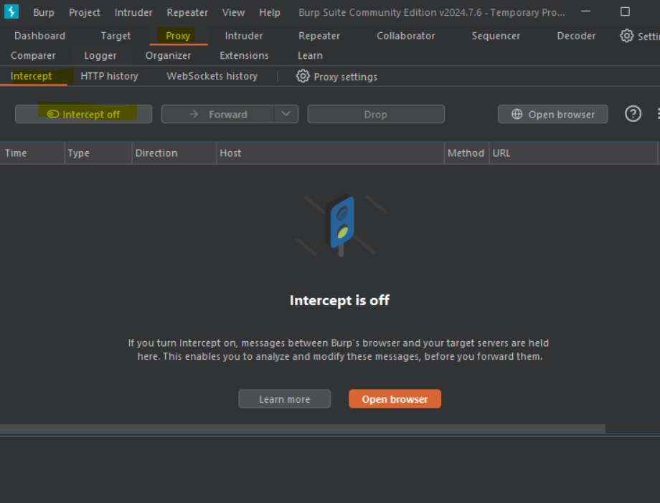

Cuando queramos parar el trafico le damos a intercept on y recargamos pagina y nos saldra todas las llamadas es muy util para saber las llamadas http que hacemos a las paginas

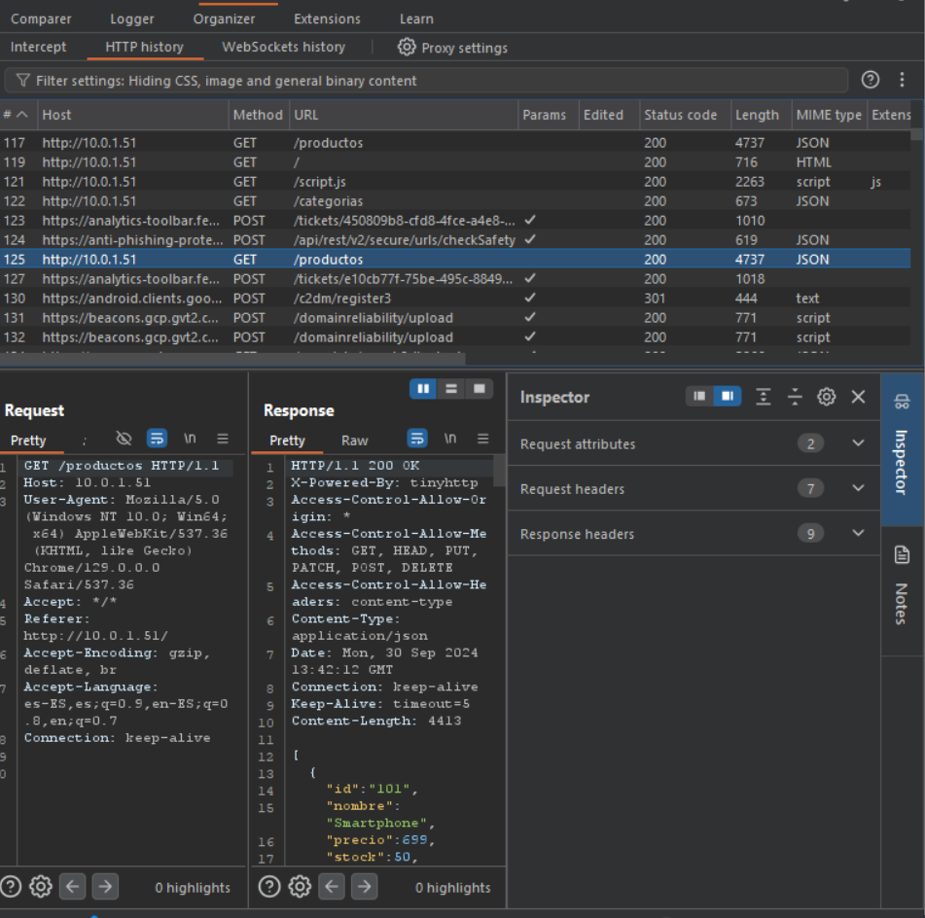

Aquí nos sale todo el historial de las llamadas http que hemos hecho

Y por ultimo lo mas importante que hemos hecho es para adivinar usuarios y contraseñas

-si sabemos el usuario y la contraseña no

Le damos a sniper y seleccionamos la contaseña y cargamos en payload el diccionario

Seleccionamos solo la contaseña y metemos un diccionario para que con un usuario pruebe todas las contraseñas

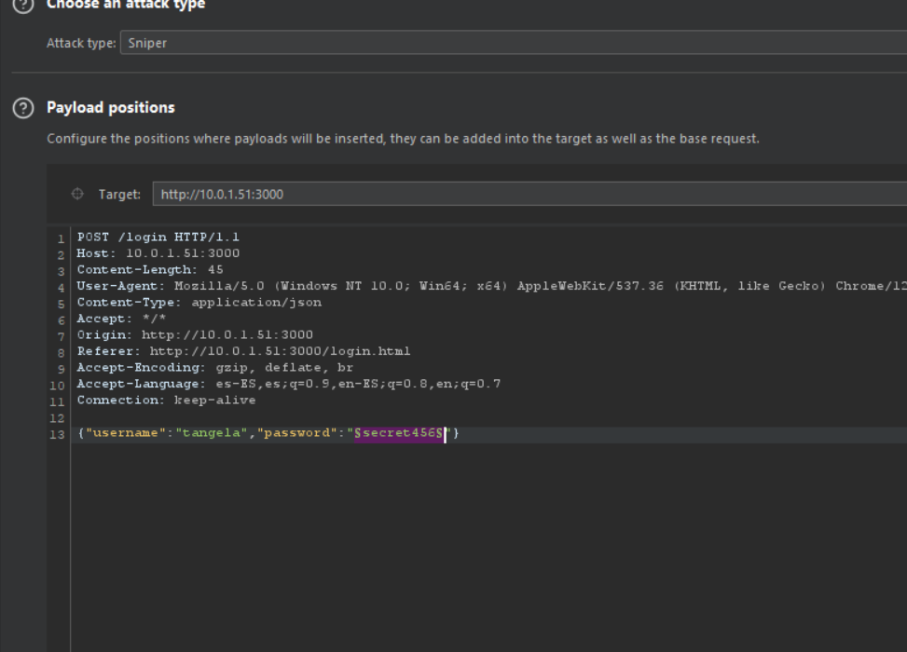

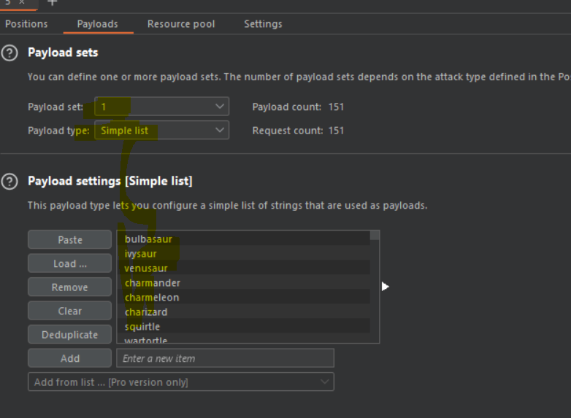

Y si queremos probar contraseña y usuario a la vez

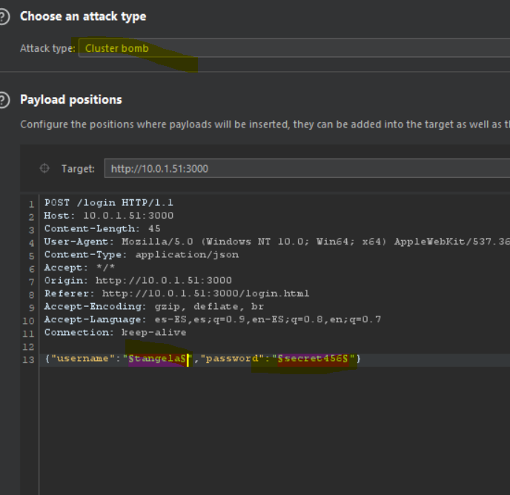

Y en cada position del payload un diccionario uno con usuario y otro con contraseñas

